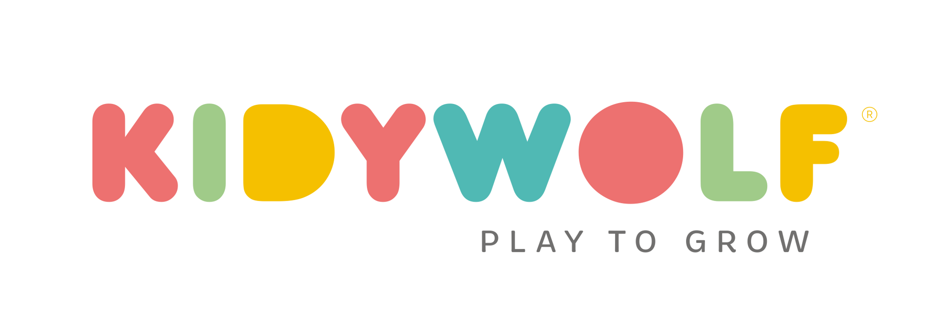

BEKROOND MET DE TOYS & GAMES OF THE YEAR 2026

KIDYTREASURE

De mooiste geheimen verdienen een plekje helemaal voor zichzelf.
Bij KIDYWOLF zijn we ervan overtuigd dat opgroeien ook betekent dat kinderen leren hun gevoelens, dromen en ideeën te uiten. Trouw aan de Play to Grow-filosofie ontwikkelde het Belgische merk KIDYTREASURE, een interactieve geheimendoos die kinderen vanaf 6 jaar een persoonlijke, veilige en creatieve plek biedt.
Veel meer dan een klassiek dagboek laat KIDYTREASURE kinderen schrijven, tekenen, hun stem opnemen en kostbare herinneringen bewaren. Een dagelijkse metgezel die hen aanmoedigt om zich vrij uit te drukken, hun verbeelding te ontwikkelen en, wanneer ze dat willen, hun emoties te delen met de mensen die ze liefhebben.
"Kinderen hebben soms gevoelens, ideeën of herinneringen die ze liever op hun eigen manier opschrijven, tekenen of vertellen. Met KIDYTREASURE geven we hen een plek die helemaal van hen is, waar ze kunnen creëren, zich vrij kunnen uiten en kunnen bewaren wat voor hen echt belangrijk is."— Gary Garnier, KIDYWOLF
Een geheime wereld die tot leven komt
Elk kind heeft gedachten, dromen, verhalen of kleine geheimen die het niet altijd meteen wil delen. Met KIDYTREASURE kan het deze opschrijven, illustreren of inspreken dankzij de geïntegreerde voicerecorder. Een leuke gebeurtenis, een liedje, een herinnering, een emotie of een boodschap voor ouders, grootouders of een dierbare: elk bijzonder moment kan worden bewaard en later opnieuw beluisterd.
Zo wordt KIDYTREASURE een echte schatkist vol herinneringen, waarin woorden, tekeningen en stem samen het verhaal van het kind vertellen.
Geheimen veilig bewaard
Omdat een persoonlijke plek ook echt privé moet blijven, is KIDYTREASURE beveiligd met een 4-cijferige toegangscode.
Alleen de eigenaar kan de inhoud openen. Op een speelse manier leren kinderen zo hun privacy te respecteren, terwijl ze een veilige plek hebben waar ze zich vrij kunnen uiten, zonder bang te zijn dat iemand meeleest.
Deze zelfstandigheid helpt bovendien om verantwoordelijkheidsgevoel en respect voor persoonlijke bezittingen te ontwikkelen.

Creëren, jezelf uitdrukken en communiceren
Een paar regels schrijven, emoties tekenen of een gesproken boodschap opnemen helpt kinderen om beter te begrijpen wat ze voelen.
Door regelmatig hun KIDYTREASURE te gebruiken, ontwikkelen ze spelenderwijs hun verbeeldingskracht, creativiteit, schriftelijke en mondelinge expressie én hun zelfvertrouwen.
Dankzij de geïntegreerde voicerecorder wordt KIDYTREASURE ook een originele manier om in contact te blijven met dierbaren. Een boodschap voor mama of papa, een herinnering voor de grootouders of een lieve boodschap voor vertrek naar school: kleine gebaren die emoties tastbaar maken en mooie herinneringen bewaren.

Altijd binnen handbereik
Compact en gemakkelijk mee te nemen, vergezelt KIDYTREASURE kinderen thuis, op vakantie, bij de grootouders of onderweg.

Praktische informatie
KIDYTREASURE
Leeftijd: Vanaf 6 jaar
Inhoud: Geïllustreerd A6-notitieboekje, potlood, geïntegreerde voicerecorder (90 seconden opnametijd), geïntegreerde spiegel, draaglanyard, USB-C-oplaadkabel, gebruiksaanwijzing
Werking: Oplaadbare batterij
Certificering: CE
Adviesprijs: € 29,90

Over KIDYWOLF

KIDYWOLF, opgericht in België, ontwikkelt creatieve, educatieve en technologische producten die kinderen begeleiden in hun ontwikkeling. Het merk is actief in meer dan 30 landen en ontwerpt duurzame producten die kinderen uitnodigen om te ontdekken, te creëren, te leren en op hun eigen tempo te groeien.

Perscontact
KIDYWOLF — Gary Garnier
gary@kidywolf.com
www.kidywolf.com

